# Desarrollo para Sistemas Distribuidos

Equipo: 5comentarios

Proyecto: RECOPELAS

Repositorio: https://github.com/ant100/recopelas

Integrantes:

Manuel Angeles De La Cruz - U201321439

Victor Leonardo Cordero Espinoza - U201624951

Ana Cecilia Gutierrez Zubieta - U201719900

Antuanette Maria del Carmen Loo Morante - U812578

Carlos Miguel Marroquin Ramirez - U201721733

Victor Alfonso Rivera Sanchez - U201814645

Horario: IS213

Profesor: Carlos Alberto Flores Orihuela

Ciclo: IV

## Índice

Desarrollo para Sistemas Distribuidos

Índice

Introducción

Antecedentes

Objetivo del proyecto

Beneficios del proyecto

Descripción del proceso

Arquitectura del sistema

Desarrollo del sistema

Conclusiones

### 

### 

### Introducción

### Hoy en día, tenemos una amplia variedad de opciones en cuanto a entretenimiento, siendo la que más destaca, el ver series o películas ya sea desde plataformas Video on Demand (VOD) o cines, lo cierto es que las personas disfrutan de ver historias interesantes en la pantalla.

La industria del entretenimiento tradicional se ha rezagado en lo que respecta a la modernización de programación y competencia frente a internet: los teléfonos inteligentes y las tablets han cambiado la forma en que la gente vive, mientras que los canales tradicionales se han mantenido en gran medida estancados.

Tenemos a la fecha una amplia variedad de oferta, para poder disfrutar de esta afición, pero, ¿Cómo saber cuántas películas de determinado género existen? ¿Cómo puedo saber qué medios tengo para poder verlas? El mundo de internet es amplio, y las producciones cinematográficas salen con mucha frecuencia. Por ello, se ha identificado la necesidad de poder ofrecer una alternativa rápida y fácil de consultar que películas están disponibles del genero de nuestra preferencia, para cubrir esta necesidad es que proponemos el Software “Recopelas”

### Antecedentes

### Actualmente, nuestro equipo tiene una propuesta ante la necesidad del público en general por la constante concurrencia a las salas de cine. Nos encontramos desarrollando un proyecto para facilitar y mostrar un catálogo bastante variado de películas en y fuera de cartelera.

### Este proyecto, la aplicación RECOPELAS, contará con un portal web, así como su presencia en dispositivos móviles para Android y IOS, ya que estos se encuentran hoy en día al alcance de todos los usuarios y como cualquier empresa en crecimiento, buscamos tener presencia en estos dispositivos.

### Una gran ventaja es que una gran parte de la población cuenta con un dispositivo con acceso a internet para poder utilizar este servicio. De esta forma, los usuarios podrán acceder a la aplicación y así disfrutar de un momento de relax en compañía de amigos o familiares.

### Como contraste a ello, un estudio realizado por la empresa de Geobusiness Mapcity para el diario El Comercio indica que no todos los departamentos del Perú cuentan con una presencia de una cadena de cine, lo cual nos da ciertas limitaciones para con ese público.

### Si consideramos el alcance de este proyecto, será que la aplicación funcione correctamente en los dispositivos finales, es decir, que se cargue a la tienda de Google Play para su publicación y posterior descarga gratuita. Así como en la página web.

### Objetivo del proyecto

Como parte de proceso de aprendizaje, consideramos como objetivo del proyecto aplicar los distintos temas vistos en clases. Esto incluye superar todos los retos a los que nos enfrentamos cuando diseñamos e implementamos una aplicación distribuida. Se considerara el uso de tecnologías como REST, SOAP y nodo mensajería.

Hablando propiamente de la aplicación, el objetivo es crear una aplicación que te recomiende películas o series según tus preferencias. Las películas sugeridas podrán estar en cartelera como también ya no ser parte de la misma. En el caso de ubicarte geográficamente en un lugar que no contara con cines, la aplicación te mostrara direcciones donde las podrás adquirir en físico. Las películas o series podrán ser calificadas y/o comentadas por los usuarios. Finalmente, como usuario administrador podrás visualizar reportes donde se resume la interacción del usuario con la aplicación.

### Beneficios del proyecto

### Totalmente gratuita

### RECOPELAS es una aplicación 100% gratuita. Solo se necesita tener conexión a internet y usar tu ordenador, incluso tu dispositivo móvil.

### Fácil de usar

### RECOPELAS cuenta con una interfaz amigable e intuitiva para el usuario. Diseñado y desarrollado usando una filosofía de diseño web responsivo (responsive web design) se adapta en una multitud de dispositivos como tabletas, smartphones, y muchos más.

### Todo lo que buscas en un solo lugar

### Si te consideras un cinéfilo, RECOPELAS va a ser tu sitio preferido, ya que encontrarás una gran variedad de películas, las cuales podrás ver si están en cartelera o vía streaming. Encontraras las críticas de expertos en la industria y podrás puntuar y dejar tu propia critica.

### Arquitectura de negocio (procesos)

### Arquitectura funcional (sistema)

|  |  |  |
| --- | --- | --- |
| **Ingreso al sistema y autentificación** | | |
| **ID: 1** | Autentificación de usuarios registrados en el sistema. | |
| **Rol** | Usuario del sistema | |
| **Descripción** | El usuario inicia sesión con su nombre de usuario y contraseña para hacer uso de las funcionalidades del sistema. | |
| **Criterios de Aceptación** | | |
| **Positivos** | | **Negativos** |
| Cuando se ingresa un nombre de usuario y contraseña correctos, se dará acceso al sistema. | | Cuando el usuario no existe o la contraseña es incorrecta, no se le permitirá ingreso al sistema. El sistema mostrará una alerta “Usuario y/o contraseña no válidos”  Cuando el usuario intente ingresar a una URL donde no tenga los permisos concedidos, no se le permitirá visualizar la vista y se le redireccionara a la pantalla de ingreso. |
| **Prototipo:** | | |
|  | | |

|  |  |
| --- | --- |
| **Registro y Suscripción de Usuarios** | |
| **ID: 2** | Registro y suscripción de un usuario |
| **Rol** | Usuario del sistema |
| **Descripción** | Como usuario deseo dar de alta mi cuenta en el sistema, Si soy un usuario nuevo, ingreso mi documento de identificación (DNI), nombres y apellidos, fecha de nacimiento, sexo, ciudad y país donde resido, si soy un usuario con categoría classic estos datos se cargan por default y me da la opción de modificarlos, luego escojo mi tipo de suscripción:   + Gratuita lo que me da la categoría classic o (desactivado si soy classic)  + De pago, como cliente black. En caso de escoger la gratuita, el sistema me responde que me enviará un correo para poder confirmar la suscripción en un plazo de 24 horas. Si he escogido la de pago, el sistema me solicita que seleccione el tipo de débito (mensual, semestral, anual), el ingreso de los números de una tarjeta (débito o crédito) VISA, para realizar la suscripción, debo ingresar también el código CVS así como la fecha de vencimiento de la tarjeta. El sistema me indica que recibiré en un plazo no mayor de 24 horas las credenciales para acceder al sistema con mi nueva categoría y el contrato del pago. Cuando recibo el correo electrónico, solo pulso el enlace que me adjuntan y me conduce a una página de bienvenida con la información de mi nueva categoría, los beneficios y las condiciones de pago si amerita. |
| **Criterios de Aceptación** | |
| **Positivos** | **Negativos** |
| El usuario se registra de forma correcta en el sistema. | * El usuario no se registra de forma correcta en el sistema. Recibe mensajes de errores en las validaciones de los campos * El usuario no recibe un correo electrónico con el link de confirmar suscripción. |
|  |  |
| El usuario recibe un correo electrónico con sus credenciales y con el link para culminar su suscripción |  |
|  |  |
|  |  |
| **Prototipo:** | |
|  | |

|  |  |
| --- | --- |
| **Interfaz principal para elegir una Película** | |
| **ID: 3** | Elección de película |
| **Rol** | Usuario del sistema |
| **Descripción** | Como usuario consumidor, deseo ver una película, lo cual la app me mostrara los siguientes detalles: Podre visualizar la imagen en la parte superior de la película, así como también se visualizará la valoración de la película que escogí o que la misma app le lo sugirió. Si la película no es de mi agrado, en la parte inferior izquierda se mostrara un botón de negación para que el sistema me recomiende una nueva película, si ya la vi tengo la opción de marcar el botón “ya la vi” y el sistema me recomendará otra película, si es que me interesa la película podré ingresar a las opciones para ver en dónde está disponible. Si desea elegir una categoría específica de películas, con solo deslizar el dedo de izquierda a derecha, se mostrara un menú donde se podrá visualizar los distintos filtros de la aplicación. |
| **Criterios de Aceptación** | |
| **Positivos** | **Negativos** |
| El usuario elige la película de su preferencia, inclusive podrá filtrar la clasificación de la película | El usuario no elige ninguna película, el sistema seguirá lanzando más películas aleatorias con los mismos filtros, inclusive si no está en cartelera |
|  |  |
| **Prototipo:** | |
|  | |

### 

|  |  |
| --- | --- |
| **Detalle de la recomendación** | |
| **ID: 2** | Detalle de la recomendación |
| **Rol** | Usuario del sistema |
| **Descripción** | Como usuario deseo poder visualizar el detalle de la película que me recomendaron, visualizar el tráiler de la película y la sinopsis de la misma con las actrices y actores listados también, de igual manera poder ver la calificación y las 2 principales criticas teniendo la posibilidad de dirigirse a una pagina individual donde se visualice más opiniones. Se podrá ver si la película esta disponible en plataformas como Netfilx, Claro Video, Amazon Prime, HBO o Hulu, además de ver si la película esta en cartelera mostrando el icono de Fandango, la cual si selecciono te debe llevar a su pagina web donde se podrá ver los horarios y cines. Por ultimo debe tener la opción de retornar a la pagina principal de recomendación donde podrá continuar en caso la película o serie seleccionada lo convenció. |
| **Criterios de Aceptación** | |
| **Positivos** | **Negativos** |
| Se mostrará la información correctamente y completa cuando se ingrese. | * La información no se muestra completa y no se encuentra correcta. |
| Se dirigirá a la ventana de criticas correctamente cuando seleccione la opción "Ver más" en criticas. | * Cuando seleccione las opciones "Ver más" o "Retornar" no rediccionará la próxima pagina. |
| Retornará a la pantalla principal sin problema al seleccionar la opción "Retornar". |  |
|  |  |
| **Prototipo:** | |
|  | |

|  |  |
| --- | --- |
| **Registro de comentarios y/o calificar una serie o película** | |
| **ID: 5** | Registro de comentarios y/o calificar una serie o película |
| **Rol** | Usuario del sistema |
| **Descripción** | Como usuario deseo calificar y/o realizar un comentario relacionado a la película o serie vista. Para ello el sistema cuenta con botón dentro del formulario detalles de la película o serie, el cual te lleva a un segundo formulario, donde podrás asignar una calificación, la calificación se mide por el número de estrellas asignadas, siendo cero estrellas la calificación mínima y cinco estrellas la calificación máxima que se le puede asignar. Para el registro de un comentario, el sistema muestra una caja de texto donde ingresarlo y un botón enviar para concretar la operación. |
| **Criterios de Aceptación** | |
| **Positivos** | **Negativos** |
| El usuario le asigna una calificación a la película o serie vista | * La calificación asignada por el usuario no es recordada por la aplicación. * En el reporte de la aplicación, no se muestra la calificación asignada por el usuario. |
|  |  |
| El usuario realiza un comentario de la película o serie vista | * El usuario no visualiza su comentario en la lista de comentarios. * En el reporte de la aplicación, no se muestra el comentario ingresado por el usuario. |
|  |  |
|  |  |
| **Prototipo:** | |
|  | |

|  |  |
| --- | --- |
| **Visualización del reporte de actividad de la cuenta** | |
| **ID: 6** | Visualización del reporte de actividad de la cuenta |
| **Rol** | Usuario del sistema |
| **Descripción** | Como usuario deseo ver el histórico de la actividad realizada en mi cuenta, por ejemplo las películas y/o series que he calificado, las que he descartada, las que marqué como vistas, los comentarios hechos. Para ello el sistema tiene una pestaña de reporte donde puedo visualizar estas opciones. Además, tengo la opción para eliminar cualquier película o serie de cualquiera de las listas, y cambiar mi calificación o editar/eliminar comentarios. |
| **Criterios de Aceptación** | |
| **Positivos** | **Negativos** |
| El usuario ingresa a alguno de los reportes para ver su actividad | No se muestra la lista de películas o series correspondiente |
| El usuario elimina alguna película o serie de las listas | La película o serie no se elimina. El usuario recibe mensajes de error. |
| El usuario modifica sus calificaciones anteriores | La calificación no se modifica. El usuario recibe mensajes de error. |
| El usuario modifica o elimina los comentarios realizados. | Los comentarios no se modifican o eliminan. El usuario recibe mensajes de error. |
| **Prototipo:** | |
|  | |

### Arquitectura tecnológica (software)

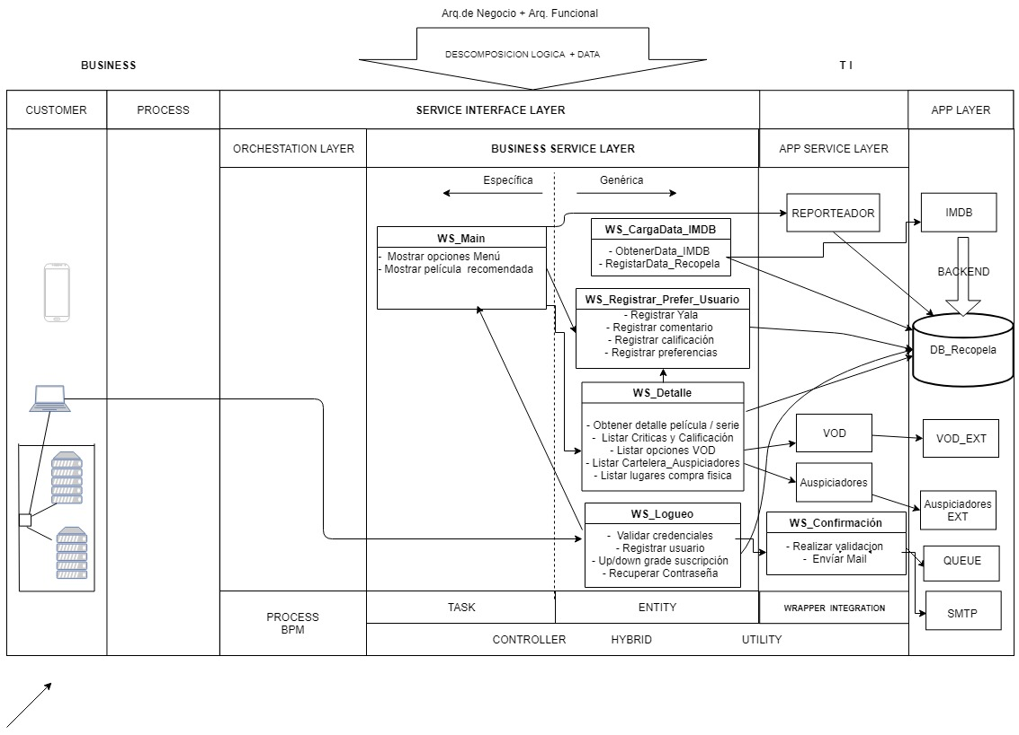

**Diagrama de flujo del proceso general**

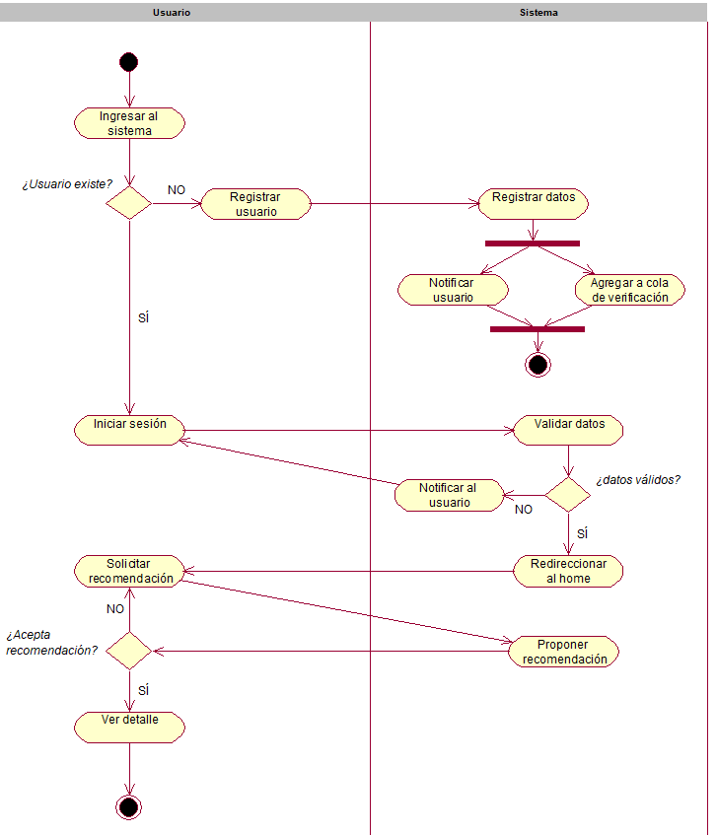

**Diagrama de flujo de proceso secundario interno**

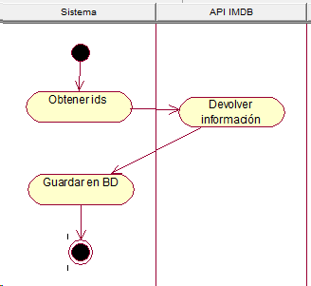

Las tecnologías utilizadas en el sistema son:

* **REST:**

La aplicación está diseñada en base a REST, desde el proceso de logueo y registro de usuario, recomendación de película, registro de actividad y preferencias del usuario. Se emplearon los métodos estándar de GET, PUT y POST para, mediante archivos JSON, comunicar la data del usuario hacia el sistema y la Base de Datos. Empleamos REST junto con JSON porque es la solución más simple y ligera para implementar. Las consultas realizadas no son de mayor complejidad por lo que se le dio prioridad a agilizar la interacción entre el usuario y el aplicativo, así como a la futura escalabilidad. Este sistema está pensado para soportar a un número masivo de usuarios, por lo que el modelo REST nos daba mayor oportunidad de escalabilidad y manejo de concurrencia.

* **Mensajería:**

El proceso de registro tiene una funcionalidad de verificación asíncrona de los datos de tarjeta de crédito del usuario. En este proceso se encola la información del usuario para posteriormente ser enviada al API de verificación del proveedor correspondiente, luego de lo cual se le enviará un mail al usuario validando su suscripción. Mientras se realiza este proceso, el usuario recibe una notificación en la que se le confirma que sus datos fueron recibidos, de esta forma no es necesario que el usuario espere en línea todo el proceso de validación y así se libera de la aplicación.

Se utiliza mensajería asíncrona con ActiveMQ como broker de mensajería.

* **APIs:**

Adicionalmente, para mantener la base de datos actualizada, el sistema hace uso de llamadas al API de IMDB mediante scripts en PHP y Python que se encargan de verificar los títulos agregados cada semana, reconocer títulos nuevos y adicionarlos a la BD. Este proceso se realiza de manera automatizada a través de un CRON programado cada semana.

### Desarrollo del sistema

Sprint 1

* Capa de presentación del sistema (screenshots)
* Servicio REST
* Script para llamada al API
* Guardado de Id’s en la BD

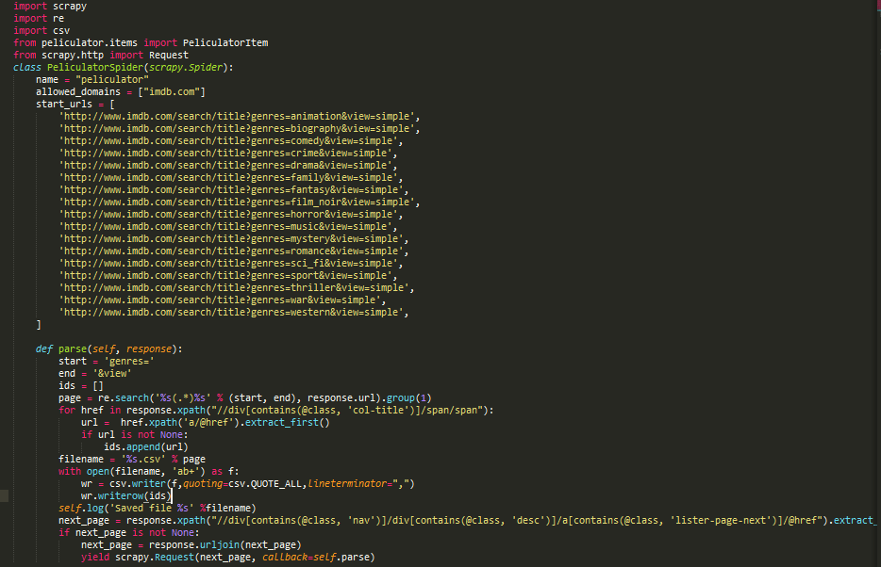

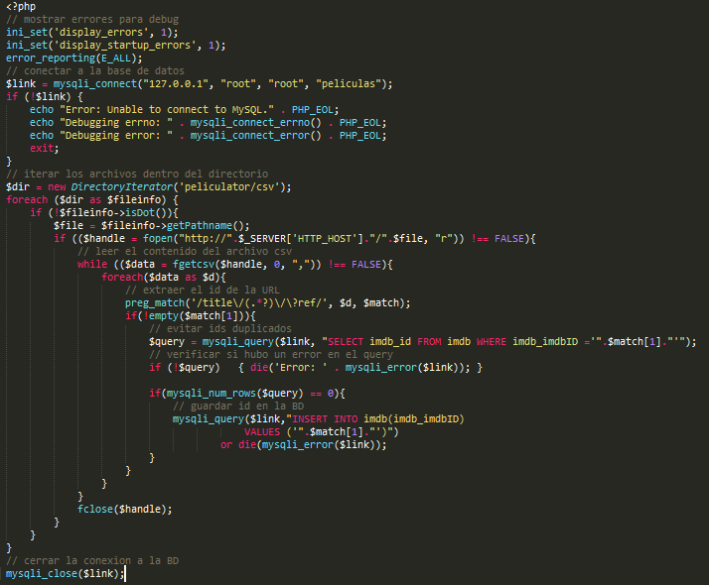

Resultado:

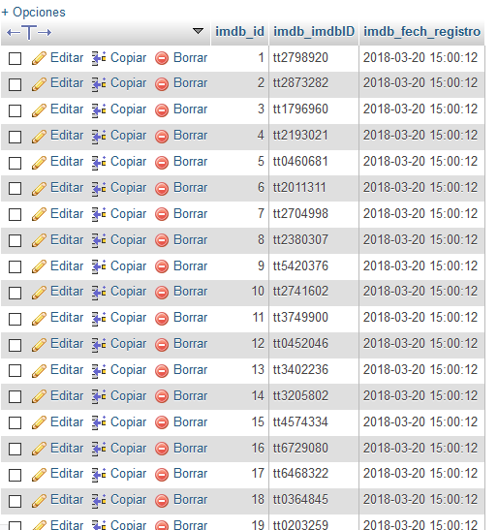

* 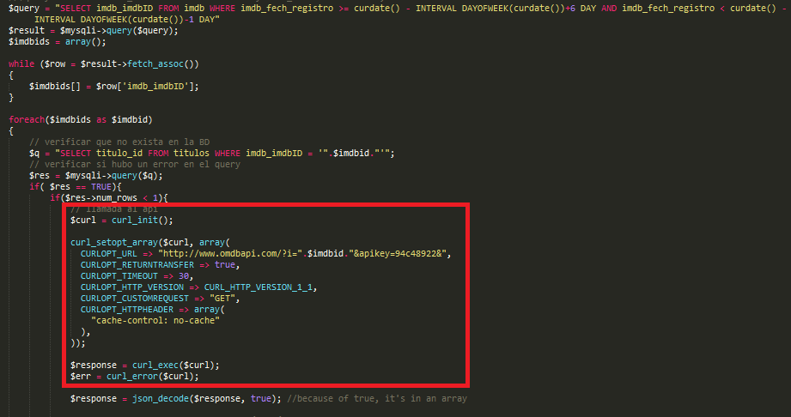**Llamada al API de IMDB**

Resultado:

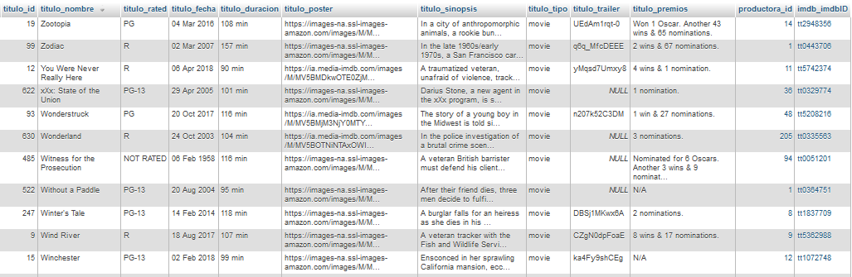

* Pruebas unitarias

Sprint 2

* Capa de presentación del sistema (screenshots=
* Desarrolle todos los servicios identificados (Web Services SOAP, Web Services REST y mensajería).
* Desarrolle tests unitarios automatizados para todos los servicios desarrollados.

### Conclusiones

Elabore las conclusiones del proyecto (mínimo 5). Cuide que guarden relación con las unidades del curso.